**Орлов Тимофей Николаевич.**

Руководитель школьного музей боевой и трудовой славы

И.Л.Зырянова,

представитель Совета музея, ветеран педагогического труда

Н.А.Лакеева

ОРЛОВ Тимофей Николаевич родился 15 февраля 1915 года в селе Большое Чаусово Кетовского района Курганской области в крестьянской семье. (Приложение 1. Портрет Героя) После окончания начальной школы работал в колхозе “Первое мая” в родном селе, отличался общительностью, активностью в молодежных делах, трудолюбием.

В 1937 году колхозники всем селом проводили Тимофея на действительную службу в Красную Армию. Дисциплинированному и исполнительному в делах и поступках Тимофею Орлову нравилась служба. Он окончил полковую школу младших командиров, командовал стрелковым отделением в боях с белофиннами. Способность творчески, по-военному мыслить была замечена командованием батальона, и после завершения войны с Финляндией сержант Орлов был направлен на командирские курсы. Успешно их окончил и, отслужив положенный срок, вернулся в родное село.

Колхозники доверили бывшему молодому командиру Красной Армии Тимофею Николаевичу Орлову руководство полеводческой бригадой. Армейская подтянутость, распорядительность, умение организовать работу бригады быстро снискали уважение к новому организатору полеводческой бригады, Но ненадолго.

Началась война. Тимофей Николаевич был в резерве первоочередного призыва, но дожидаться приглашения в военкомат не стал, пришел туда сам. И в первые дни войны ушел на фронт. Воевал в составе 787-го стрелкового полка 222-й стрелковой дивизии на Западном фронте. Командовал взводом, ротой, батальоном. **За мужество и стойкость, проявленные в боях, был награжден медалью “За отвагу”, орденом Красного Знамени, орденом Отечественной войны 2-й степени.** В 1942 году вступил в члены коммунистической партии, а несколько месяцев спустя получил звание майора и был переведен на должность заместителя командира полка.

Майора Орлова отличало то, что чины и должности не меняли сути его характера. Он был простым, общительным, много находился среди бойцов подразделений, особенно в трудные и сложные моменты боевой обстановки.

Советские войска вели тяжёлые бои, освобождая Белоруссию от немецких захватчиков. 26-ю годовщину Великого Октября стрелковый полк, где заместителем командира был молодой коммунист майор Орлов, встречал в наступательных боях на территории Могилёвской области.

11 ноября прорвали сильно укреплённую оборонительную полосу противника в районе деревни Красная Слобода и закрепились на только что отвоёванном рубеже. Немцы, опомнившись, бросили все силы на то, чтобы вернуть потерянные позиции. На прорыв пошли и самоходные орудия. 12 раз контратаковали фашисты и каждый раз откатывались назад.Четыре дня продолжалось сражение у Красной Слободы, четыре дня стояли советские войны. Они уничтожили около 500 фашистских солдат и офицеров, много техники врага, но и полк понёс значительные потери.

Настало 15 ноября. Атака, предпринятая полком, закончилась неудачно. Майор Орлов вместе с начальником штаба и командиром разведки снова и снова внимательно изучали расположение врага. Продвижению вперёд мешали огневые точки противника. Надо подавить их, без этого успеха не добиться. Но как обнаружить? Батареям нужна корректировка. И майор Орлов начал сам корректировать огонь артиллеристов. Наши снаряды стали ложиться точно в цель. Фашисты поняли, откуда ведётся корректировка огня. Пошли в атаку.

- Вызываю огонь на себя, - услышали артиллеристы хрипловатый голос майора. Контратака была отражена. Бойцы, с волнением следившие за самоотверженным действием командира, яростно атаковали противника. Враг получил удар, от которого уже не мог оправиться.

Месяц спустя стрелковый полк Орлова наступал уже на территории Витебской области. 23 декабря, взломав укреплённую оборону противника, заняли три населённых пункта, уничтожили более 300 фашистских солдат и офицеров. И опять майор Орлов на самых опасных участках сражения.

25 декабря подразделения полка перерезали железную дорогу Витебск-Смоленск, имеющую громадное стратегическое значение. Разведка донесла, что на помощь неприятелю движется большая колонна. Был принят дерзкий план: выйти в тыл врага, внезапно напасть на колонну и уничтожить её. Командовать операцией вызвался Тимофей Николаевич. Немцы не ожидали нападения. В панике бежали, оставив более 300 трупов. Подразделение выполнило задачу, обеспечив дальнейшее развитие успеха наступательных действий советских войск. Но в этом бою трагически погиб и наш земляк Тимофей Николаевич Орлов

**Указом Президиума Верховного Совета СССР от 3 июня 1944 года майору Тимофею Николаевичу Орлову за мужество и отвагу в бою было присвоено звание Героя Советского Союза, посмертно.** (Приложение 3. Фото документов)

**Похоронен Тимофей Николаевич Орлов в** д. Стасево Белорусской ССР, Витебской обл., Лиозненский района, могила № 202. Сын и внук посетили могилу героя.

Односельчане чтят память о земляке, в центре села стоит Обелиск Герою. Ежегодно 9 мая здесь проходит митинг, кадеты нашей школы возлагают Гирлянду Памяти. 24 мая 2009 года школе присвоено имя Героя Советского Союза Орлова Тимофея Николаевича. Право открыть мемориальную доску предоставлено внукам Героя.

Не забывают о подвиге Тимофея Николаевича и на Белорусской земле. Одна из памятных плит в составе мемориального комплекса на месте гибели Героя, посвящена именно ему. (Приложение 5. Фото)

Приложение 1. Портрет Орлова Т.Н,

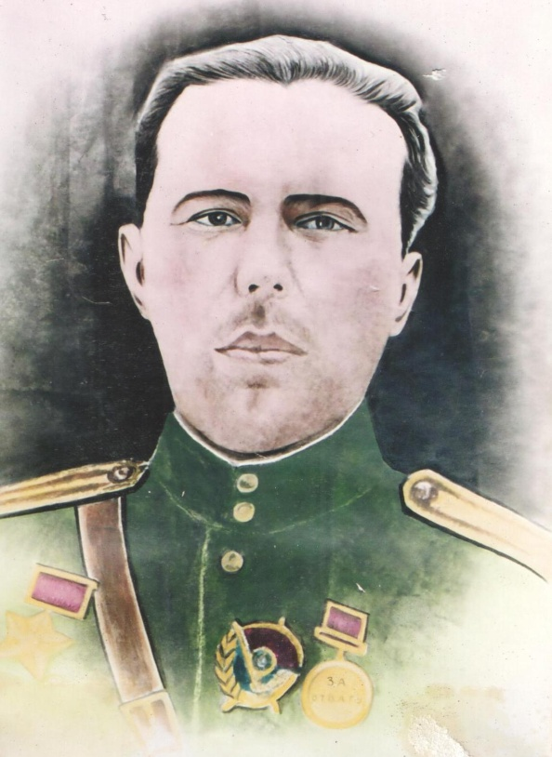

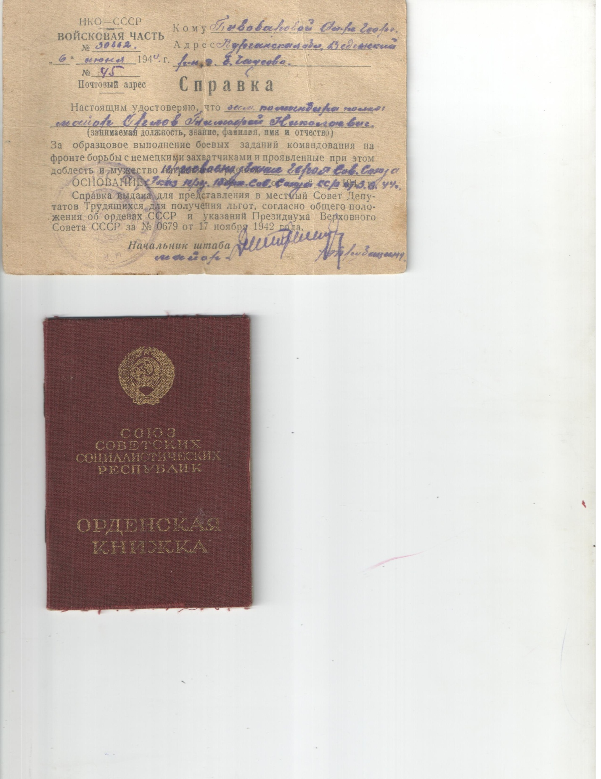

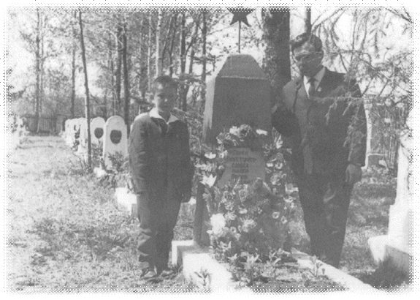

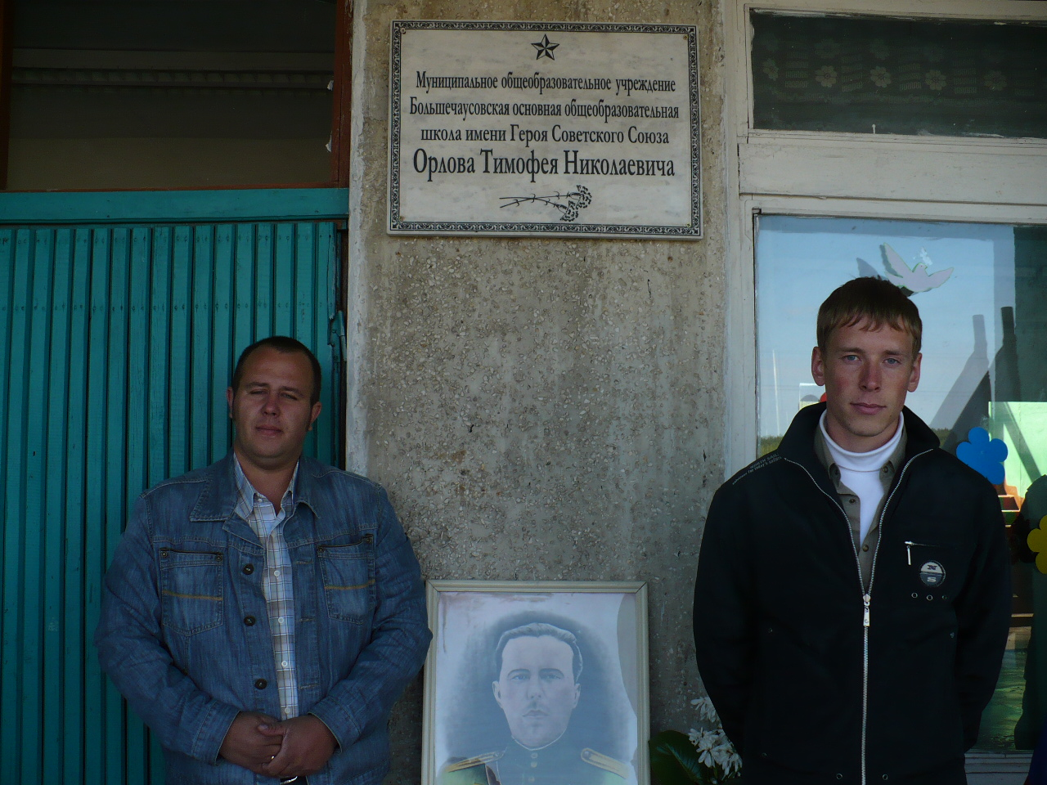

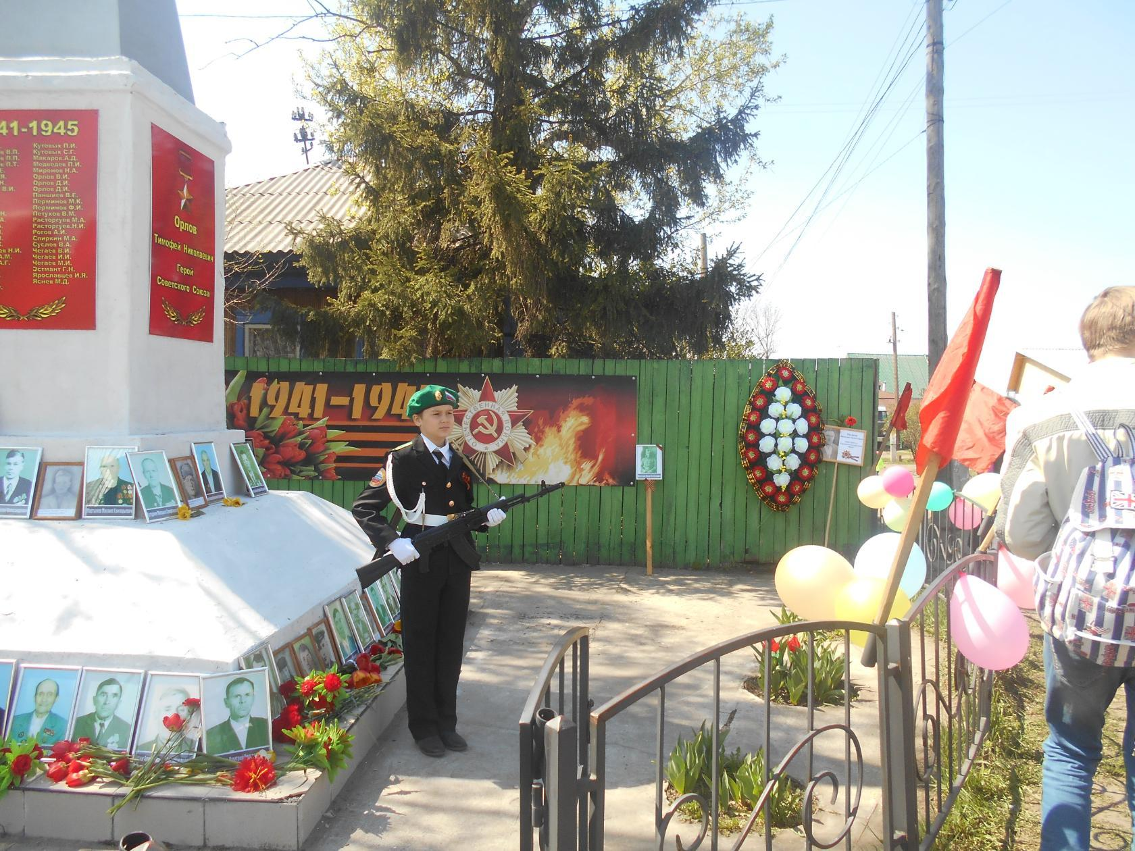

Приложение 5. Фото.

